מתקן פדלים חכם

ספר פרויקט - פרויקט גמר תשפ"ד

נעשה ביוזמה ותמיכה של בית החולים שיקומי "בית לוינשטיין"

מגישים: דור אגבבה ודוד אילוז

**חתימת המנחה**

**.**

**ניהול גרסאות:**

|  |  |  |  |
| --- | --- | --- | --- |
| מס' גרסה | תאריך | עודכן על ידי | הערות |
| 1.0 | 14 ספטמבר 2024 |  | גרסה ראשונה |

**תוכן עניינים:**

תוכן עניינים

1. תקציר.......................................................................................................2

1.1. תקציר בעברית 3

1.2. תקציר באנגלית 3

2. טבלאות ומונחים 4

2.1. טבלת איורים 4

2.2. מילון מושגים ………………………………………………………………………………………………………………. 4

3. מבוא.........................................................................................................5

3.1. הגדרת הבעיה 5

4. מטרת הפרויקט 5

5. סקירת ספרות – פתרונות קיימים 5

6. הפתרון המוצע-תיאור כללי: 5

7. מפרט התוצר המצופה מהפרויקט 5

7.1. מפרט דרישות מהפרויקט 6

8. תיאור המוצר 6

8.1. רשימת רכיבים כוללת 6

8.2. תיאור כללי 7

9. שלבים ואבולוציה – יומן הפרוייקט 11

10. תכנון מול ביצוע 14

11. מבט לעתיד – הצעות לשיפור הפרויקט 14

12. נספחים...................................................................................................15

1. **תקציר**
   1. **תקציר בעברית**

הפרויקט הינו מתקן לשיפור החוויה ועידוד השימוש במתקן דיווש פשוט המשמש מטופלים בשיקום פיזי, כזה הנהוג בבתי חולים שיקומיים כמו בית לוינשטיין ברעננה. המתקן יאפשר מדידת פרמטרים כגון מהירות הדיווש, מרחק ועוד וישתמש בתוצאות המדידה כדי לספק ולהפסיק תגמול למטופל, כגון השמעת קריאות עידוד וחשיפת תמונות, וכדי לספק למטופל ולמטפל מידע על מהלך הטיפול.

* 1. **תקציר באנגלית**

The project is a device aimed at enhancing the experience and encouraging the use of a simple pedaling device used by patients in physical rehabilitation, such as those commonly found in rehabilitation hospitals like Beit Loewenstein in Ra'anana. The device will enable the measurement of parameters such as pedaling speed, distance, and more, and will use the measurement results to provide and withdraw rewards for the patient, such as playing encouraging sounds and revealing images. Additionally, it will provide both the patient and the therapist with information regarding the progress of the treatment.

1. **טב****לאות ומונחים**
   1. **טבלת איורים**

איור 1: חיבור מכאני – עמוד 6

איור 2: תרשים זרימה של אינטגרציית מערכת חומרה/תוכנה – עמוד 6  
איור 3: ממשק משתמש – עמוד 7

איור 4: חיבור פינים ברסבריפיי – עמוד 8

איור 5: תיאור מערכת חשמלית – עמוד 9

**2.2. מילון מושגים**

*CPU* (Central Processing Unit): המרכיב העיקרי של מחשב המבצע הוראות של תוכנית מחשב.

Raspberry Pi 5: מחשב קטן עם לוח יחיד שפותח על ידי קרן Raspberry Pi, פופולרי בשל הרבגוניות שלו ובמחיר סביר.

*Linux*: משפחה של מערכות הפעלה דמויות Unix בקוד פתוח המבוססות על ליבת לינוקס, בשימוש נרחב בשרתים, מחשבים ומערכות משובצות.

*חיישן*: מכשיר שמזהה ומגיב לכניסות מהסביבה הפיזית, וממיר אותן לאותות.

*Open Source*: תוכנה או חומרה עם רישיון המאפשר לכל אחד להשתמש, לשנות ולהפיץ אותם באופן חופשי.

*מדפסת תלת מימד: מדפסת תלת-ממד היא מכשיר מתקדם שמאפשר לייצר אובייקטים פיזיים בתהליך מדויק של שכבות, לרוב באמצעות חומרים כמו פלסטיק PLA) אוABS ), מתכת, ואף חומרים ביולוגיים במקרים מסוימים. המדפסת יוצרת את האובייקט לפי דגם תלת-ממדי ממוחשב (CAD) שהוכן מראש.*

1. **מבוא**

בית לוינשטיין הינו בית חולים המתמחה בשיקום פיזי, נפשי, ורפואי של חולים עם מגבלות פיזיות. לבית לוינשטיין כחלק מהשיקום הפיזי מספר מתקני כושר ואחד מהם הוא מתקן פדלים שמשמש עבור מטופלים לשיקום הגפיים ,ואף לחלק מהמטופלים פשוט פעילות גופנית כדי למנוע התנוונות .

* 1. **הגדרת הבעיה**

בעולם השיקום, מתקני פדלים הופכים לכלי חיוני המקל על מטופלים במהלך שיקומם. למטופלים אין רצון ומוטיבציה לדווש, וכדי להשגיח עליהם כל הזמן דרוש כוח אדם שאינו זמין תמיד. מתקני הפדלים שלנו מספקים להם את התמיכה והמוטיבציה החשובה והמתמשכת שזקוקים כדי לקדם את ההתקדמות ולחזק את הגפיים בדרך יעילה ונעימה.

1. **מטרת הפרויקט**

הפרויקט נחוץ עבור מטופלים שמתקשים להניע את רגליהם או ידיהם ,ויש להחדיר בהם מוטיבציה , הפרויקט יעזור גם למטפלים ולמטופלים לעקוב אחר התקדמותם ולקבוע להם יעדים חדשים ובכך לקדם את תהליך השיקום.

1. **סקירת ספרות** **– פתרונות קיימים**

כיום יש פתרונות עבור אופניים רגילות בעיקר לדוגמא [TACK FLOW](https://www.garmin.co.il/product/1731?gad_source=1&gclid=CjwKCAjw5v2wBhBrEiwAXDDoJdPowxFtA4DrcQmFLdaGQKLhWMqVMIejizAj-S8TFuBcYwcyZ-09BBoC4ekQAvD_BwE) . חלק מהפתרונות אכן מתבססים על אופניים רגילות שמתקינים עליהן התקן שלמעשה הופך אותן לקבועות ,וקצב הדיווש לנתונים דיגיטליים. כמו כן יש תלות במכשיר שמריץ את האפליקציה מה שיתכן שאין לכל מטופל. כמו ואז גם אפשר להוסיף מסך וחוויות המשתמש הופכת למשהו הרבה יותר כיף ומעניקה למשתמש מוטיבציה להמשיך לדווש באמצעות אנימציות , מסלולי רכיבה ועוד . לדוגמא המוצר : [Zwift](http://www.zwift.com)  , שעשו את הפתרון על אופניים רגילות שהפכו להיות מקובעות עם התקן מסוים והוסיפו גם מסך עם אפליקציה שמעודדת רכיבה ומעלה את המוטיבציה.  
ישנם פתרונות שלקחו את החלק רחוק במציאת מסך להצגה והשתמשו במשקפי vr לדוגמא המוצר: [Blync](https://www.blync.bike/) .

1. **הפתרון המוצע-תיאור כללי:**

הפרויקט יהיה מערכת עם חיישן הול, בקר ומסך שתותקן על כל סוגי האופניים ותהפוך את חוויית הרכיבה לחוויה אינטראקטיבית. כחלק מהמערכת נציג על גבי מסך את מהירות הדיווש, חיווי בקול ע"י רמקול בתחילת הדיווש, במהלך הדיווש ובסוף הדיווש. בזמן הדיווש תיחשף תמונה לאט לאט וברגע שיפסיק הדיווש תפסק החשיפה. כל התגמולים הללו יצרו מוטיבציה במשתמש להמשיך לדווש כדי לחשוף את התמונות ולקבל שבחים. דו"ח סיכום הפעילות יופק בסוף הפעילות, ובכך המתאמן יוכל לעקוב אחר פעילותו.  
הפרויקט יחולק לשלושה חלקים כדי ליישם את כל הנאמר: תכן מכאני, תכן חשמלי, תכן תוכנה.

1. **מפרט התוצר המצופה מהפרויקט**

התוצר הסופי של הפרויקט שלנו הוא טכנולוגיה הניתנת ליישום בפדלים מכאניות או כל סוג אופניים אשר יביאו את המטופלים לאימון ארוך ומהנה ואת המטפלים למעקב קל ומרובה בו זמנית על מספר מטופלים. הפרויקט ידע לדווח בזמן אמת על פעילות שמתרחשת ולהתחיל ולסיים באופן עצמאי אימון, כחלק מניתור הפעילות יוצגו למסך פרטי הפעילות כגון: מהירות, מרחק, קצב ממוצע, משך הפעילות, מספר הסיבובים ועוד.

הפרויקט גם יכלול מערכת שתעביר פידבק קולי בזמן אמת, כאשר המתעמל מתחיל את האימון, מגיע לנקודות ציון חשובות, או כאשר ישנה ירידה משמעותית בקצב.

המערכת תעצור את חשיפת התמונה כאשר הקצב יורד, ותעודד את המתעמל להמשיך בפעילות. בנוסף, בסיום כל אימון, יופק דו"ח ביצועים המפרט את משך הפעילות, הקצב הממוצע, הקלוריות שנשרפו, והמרחק שעבר.

* 1. **מפרט דרישות מהפרויקט**

**דרישות פונקציונאליות:**

1. על המערכת לזהות תחילת תנועה ולהפעיל את המסך ואת שאר המערכת, ולהתחיל להקליט את נתוני האימון.
2. על המערכת לשלוח הודעות קוליות המשבחות את המתעמל בתחילת האימון, על מעברו בנקודות ציון . כאשר המערכת מזהה ירידה משמעותית בקצב , יופסקו התגמולים שניתנו לו (חשיפת תמונה) , והמערכת תנסה לעודד אותו להמשיך בפעילות.
3. על המערכת להפיק דו"ח ביצועים בסופו של כל אימון. הדו"ח יכלול: משך הפעילות, קצב ממוצע וגרף הקצב לאורך הפעילות.

**דרישות נוספות (פיטצ'רים)**:

1. על המערכת לחשב ולשמור את הקלוריות שהמתאמן שרף בזמן האימון כמו כן לחשב את המרחק שעבר, ולהכלילם בדו"ח הביצועים.
2. על המערכת להיות מתאימה לסוגי אופניים שונים .

1. **תיאור המוצר**
   1. **רשימת רכיבים כוללת**
2. 32 GB SDHC card
3. ) Raspberry pi 5 with 5A power adapter ראה נספח א')
4. Raspberry pi 5 fan coolant
5. Raspberry pi 5 case
6. 7 inch HDMI LCD (H) IPS Capacitive Touch Screen 600X1024
7. 7 inch lcd case
8. KY-003 Hall Magnetic Sensor Module (ראה נספח ב' )
9. USB speaker
10. HDMI to micro HDMI cable 30 cm
11. Usb to micro usb 180 degree
12. HDMI male to Female 180 degree adapter
13. 3 pcs 1 meter cable female to female pin to pin
14. 4 pcs M2 25 mm screws with nuts
15. 2 pcs M3 15mm with nuts
16. Tablet flexible 130 cm arm
17. Custom 3d print case (ראה נספח ג' )
18. Scotch strips paste female male
19. 3 pcs disc magnets
    1. **תיאור כללי**

למוצר שלוש פנים : מכניקה, תוכנה וחומרה.

1. מכניקה– מודול המסך יכוסה בכיסוי מותאם אליו, לחלק האחורי שלו יודבק הבקר הרסברי פי 5 בתוך כיסוי פלסטיק שלו. כל זה יכנס לתוך מעטפת פלסטיק גדולה שהודפסה במיוחד במדפסת תלת מימד ויתפוס את המסך עם ברגים. המעטפת עצמה ניתנת לפתיחה בגב שלה (מכסה נשלף כלפי מעלה) ומאובטח באמצעות ברגים (ראה נספח ג' ).   
   תופסן גמיש באורך כמטר ושלושים שיתחבר לפדלים שלנו , ויאחוז בצדו השני את מעטפת פלסטיק הגדולה שלנו.

איור 1 - חיבור מכאני

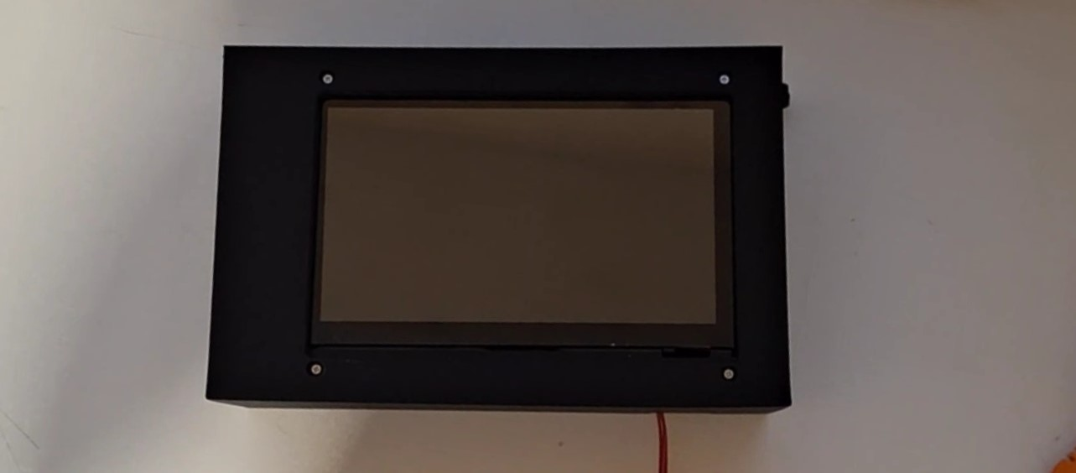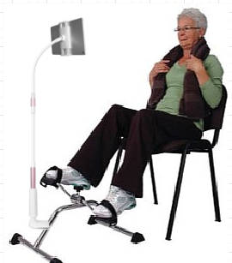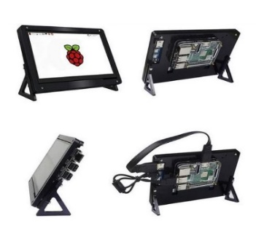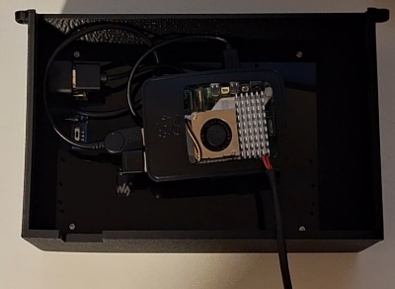

חלק תוכנתי – החלק התוכנתי מורכב משני חלקים : חלק Back-End ו Front –End :

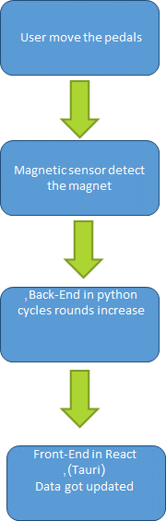

איור 2 - תרשים זרימה של אינטגרציית מערכת חומרה/תוכנה

1. Back-End – חלק זה של התוכנה נועד כדי לנטר את פעילות החיישן ההול בפדלים מותקן בצד אחד של הפדל באופן קבוע עם סקוטץ, ובצד השני מותקן מגנט חזק. בכל סיבוב של הפדל החיישן מזהה את השדה המגנטי וכך קולט את תנועת הסיבוב, ומונה את מספר הסיבובים שבוצעו עד כה.  
   לשם כך, קיים סקריפט בפייתון שירוץ באופן תמידי ויהיה אחראי על קבלת interrupts מהחיישן המגנטי וקידום המונה . כמו כן , יהיה אחראי על איפוס מונים כל כמות זמן מסוימת, הדרישה כרגע היא אחת לשניה . יתר על כן, יחושב המרחק שבוצע – מספר הסיבובים כפול היקף סיבוב (2*pi*disc radius ) ,קצב ממוצע של סיבובים לדקה ( מספר הסיבובים הכולל חלקי מספר הדק) , קלוריות יחושבו גם כן על פי חשבון משוערך שיכלול את זמן העבודה והמרחק . בנוסף יהיה עליו ליצור תקשורת באמצעות socket עם ה Front-End ולהעביר לו נתונים . (ראה איור מספר 2)

Front-End – האפליקציה בנויה על בסיס FRAMEWORK בשם TAURI והקוד בו אנו כתבנו הוא REACT JS. הקוד אחראי על ה User Interface של המערכת כולה. בנוסף הקוד אחרי לתקשר בעזרת socket לפעולות שנקלטות בקוד הפייתון ומעדכנים את הFRONT-END ובמידת הצורך מעדכנים את ה BACK-END על עצירה/התחלה/איפוס מונה בהתאם לבקשת הלקוח לעצור/להתחיל/לסיים תוכנית. האפליקציה מורכבת משלושה מסכים, מסך פתיחה שבו יש אפשרות לבחור באייקון ההגדרות את קוטר הגלגל , ויש אפשרות להתחיל ידנית את הפעילות, אם במסך זה תבצעו 3 סיבובים במרווח זמן של 5 שניות התוכנית תתחיל בעצמה ותועברו למסך הפעילות. במסך הפעילות, יוצגו נתוני הפעילות שיתעדכנו כל שנייה: קלוריות שנשרפו, זמן עבודה, מספר הסיבובים שנעשו, מרחק במטרים, מהירות עכשווית(בשנייה האחרונה) שנמדדת בKm/H, מהירות ממוצעת שנמדדת על פני כל הפעילות שנמדדת גם היא ב Km/H, ומרחק עד ליעד הבא – בפעילות הוגדרו מראש יעדים להשגה (הראשוני הוא 500 מטר) ובכל פעם שהמשתמש יגיע ליעד תצטרף מדליה והוא יקבל הודעת שיבוח קולית על כך. כמו כן באמצע המסך נוכל למצוא ריבוע כתום שמאחוריו מסתתרת תמונה המחולקת ל256 חלקים. כל שנייה שבה המתאמן יבצע פעילות ייחשף חלק קטן מהתמונה. סט התמונות הינו תמונות של מפורסמים וידועים בישראל. בכך אנחנו מעודדים ומסקרנים את המשתמש להמשיך להתאמן. למתאמן היכולת להשהות את הפעילות כשירצה וגם לסיים את התוכנית כשירצה. כמו כן המשתמש יכול להגביר ולהנמיך את עוצמת השמע. במידה והמתאמן לא יתאמן כלל כדקה וחצי ברצף התוכנית תסיים בעצמה ותעבור למסך הסיכום. במסך הסיכום יופיעו כל הפרמטרים שנמדדו במהלך הפעילות ובנוסף יהיה גרף מהירות ופעילות. הגרף מציג בצורה מדגמית, כל נקודה מייצגת 10 שניות והערך עבורם הוא המהירות המקסימלית ב10 שניות האלה (גרף וורוד). כמו כן ניתן לראות גרף בינארי שמסמן האם המתאמן היה במנוחה או לא. הגרף הינו אינטראקטיבי וניתן לגעת בכל נקודה ולקבל מידע.  
כלל הקוד שביצענו מופיע בנספח ד' .



עריכת קוטר גלגל

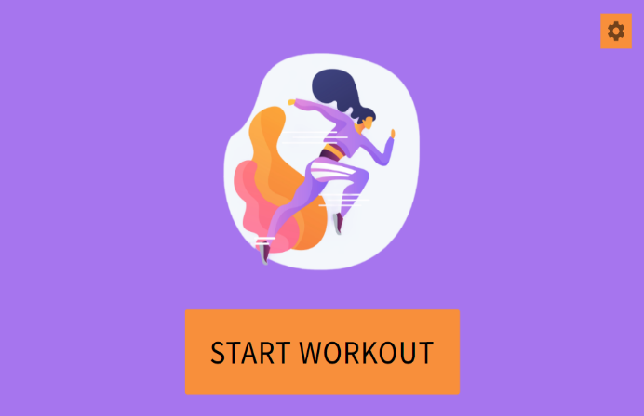

**מסך פתיחה**

**מסך פעילות**

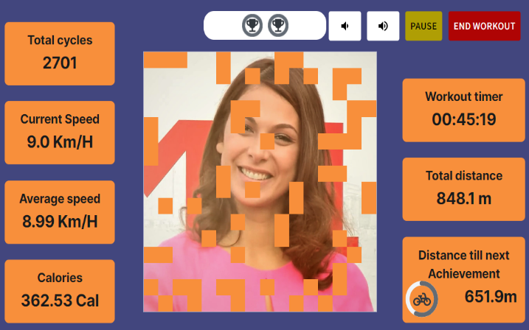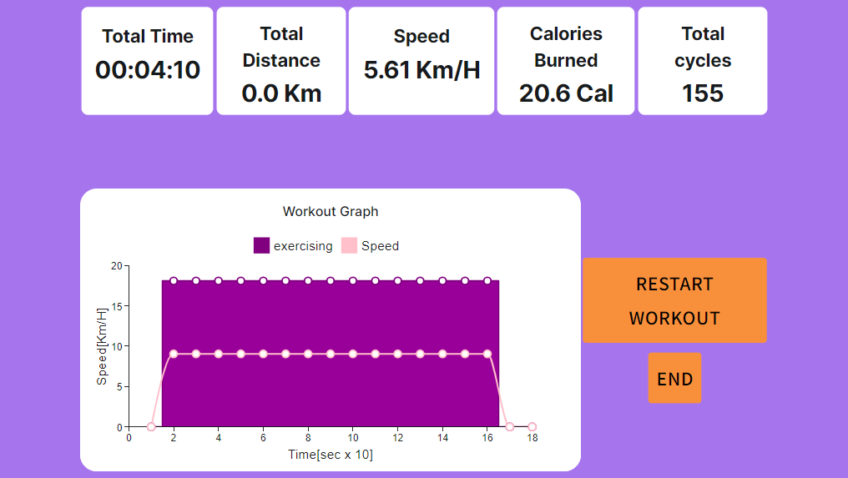

**מסך סיכום**

איור 3 - ממשק משתמש

1. חלק חשמלי – לבקר Raspberry pi 5 (ראה נספח א') מחובר שנאי חשמלי תואם לחשמל בית או

מקור מתח נייד . לבקר יחובר חיישן הול מגנטי עם 3 פינים (ground,v5 ,data ) ראה איור מס. 4 .

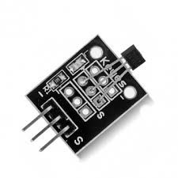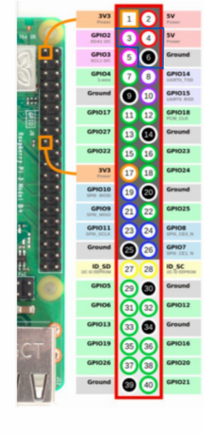

5V

DATA

GND

איור 4 - חיבורי פינים ברסברי פיי

בנוסף יחובר מסך 7 אינץ עם חיבור hdmi בשימוש מתאם hdmi Micro to hdmi וכבל עם

usb micro להזנת חשמל מהבקר. ובנוסף לכל זה יחובר רמקול בחיבור USB.לצורך קירור הבקר נחבר מאוורר משולב צלעות קירור באמצעות 4 פינים קפיציים ומתאם ייחודי בעל 3 פינים. ראה תרשים מס. 5

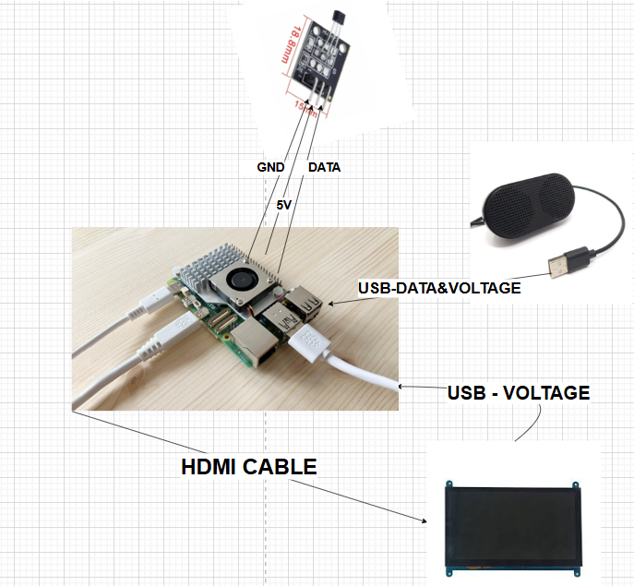

איור 5 - תיאור מערכת חשמלית

1. **שלבים ואבולוציה – יומן הפרוייקט**

בשלב הראשון , התחלנו לנתח את הדרישות שהגיעו עם הפרויקט והתחלנו לחקור איזה רכיבים נצטרך. למעשה ההחלטה הראשונה העיקרית לעשות היא בחירת הבקר. כשהבנו שהצורך מהבקר יהיה גם להתממשק עם חיישנים (**GPIO'S** ) וגם להיות מסוגל להציג **GUI אינטראקטיבי** וכבד ו**גם להתחבר למסך ולקבל ממנו פקודות (לחיצות במסך מגע).**

לשם כך, מנחה הפרויקט ביחד עם אחראי המעבדות בקמפוס עזרו לנו לגבש החלטה על בקר ועל שאר הרכיבים עבור הפרויקט. לאחר בדיקת מאפייני עבודה ופונקציונליות של כל הרכיבים החלטנו על הרכיבים שאיתם נעבוד בפרויקט.

|  |  |  |  |
| --- | --- | --- | --- |
| שם הבקר | מכיל GPIO | מסוגל להציג GUI | מסוגל להתחבר למסך |
| Arduino | כן | מסוגל,בסיסי בלבד ופיתוח מורכב מאוד. | עם המסך הנוכחי לא. דרוש מסך מיוחד עם חיבורי pins. |
| ESP32 | כן | לא עומד בדרישות בסיסיות לשם הצגת GUI מבחינת כוח מחשוב. | עם המסך הנוכחי לא. דרוש מסך מיוחד עם חיבורי pins. |
| RaspberryPi | כן | כן | כן |

בחרנו לעבוד עם **RaspberryPi** .

בתחילת העבודה על פרויקט הגמר, קיבלנו מהמעבדהOrangePi5 (בקר מקביל ל(Raspberry pi. ניסינו להתקין עליו מערכת הפעלה בסיסית, השתמשנו בהמון מדריכים שונים אך לאחר שהושקע בכך זמן רב, וראינו שיש המון משתמשים ברחבי העולם שמדווחים כי הבקר חווה תקיעות רבות, ממשק המשתמש שלו לא משתווה לממשק של הרסברי פי, הוחלט להזמין ולעבוד עם RaspberryPi5.

לסיכום, בגרסה ה-5 יש לנו יכולות עיבוד מהירות משמעותית שמספקת את כל הדרוש בפרויקט. בנוסף, ניתן להרחיב את כמות זיכרון הRAM, יציאות USB 3.0 להעברת נתונים מהירה יותר. Gigabit Ethernet לקישוריות רשת קווית מהירה יותר. יציאות מיקרו HDMI כפולות לתמיכה בתצוגה כפולה ורזולוציית 4K. ספק כוח USB Type-C לאספקת חשמל טובה יותר. יכולות אלחוטיות משופרות עם 802.11ac Wi-Fi ו-Bluetooth 5.0.

לאחר בחירת הבקר, עמדנו בפני השאלה המרכזית – כיצד לפתח מערכת שתהיה **יעילה, ניידת ונוחה** לשימוש לפדלים חכמים, עם מינימום מגבלות על המשתמש. השאיפה הראשונה שלנו הייתה לייצר **מכשיר נייד** לחלוטין, כך שלא יזדקק כלל לחיבור חשמלי קבוע. וזה הוביל אותנו לשלב ראשון של ניסיונות עם מקור חשמלי נייד, כלומר סוללות. אך במהלך הבדיקות, התברר כי הסוללות אינן מספקות את אורך חיי הסוללה הדרוש כדי לעמוד בשימוש רציף, במיוחד לאור דרישות האנרגיה הגבוהות של הרכיבים האלקטרוניים והחיישנים.

בשלב הבא שקלנו פתרון של דינמו שיטעין את המערכת תוך כדי תנועה, אך גם רעיון זה ירד מהפרק. גילינו שצריכת החשמל של ה-Raspberry Pi, שהוא הליבה של המערכת שלנו, גדולה הרבה יותר ממה שדינמו פשוט יכול לספק בתנאים הרגילים של רכיבה. גם פתרונות יצירתיים לשיפור ביצועי הדינמו או הוספת קבל לא הצליחו לספק את יציבות החשמל שהייתה נחוצה למערכת. ההבנה הזו הובילה אותנו לוותר על הניידות המוחלטת ולפנות לכיוון של שימוש בחיבור קבוע לשקע חשמלי, פתרון יציב ופשוט בהרבה ואכן גם זמין ללקוח שלנו.

כאשר נפתר נושא אספקת החשמל, עברנו לשלב הבחירה בסוג החיישן המתאים. על החיישן לזהות מעבר של פדל או איזשהו דסקה (של אופני כושר) ובכך לזהות סיבוב שבוצע. ניתוח ראשוני העלה שתי אפשרויות מרכזיות: חיישן אינפרה אדום או חיישן הול. החיישן האינפרה האדום אמנם מציע מנגנון פשוט שמבוסס על קרני אור לצורך מדידת סיבובי הפדל, אך יכול להיות בעייתי בעקבות צבע המשטח שמחזיר את האור, ובגלל שאובייקטים נוספים שיעברו בסמוך לו יכשילו אותו. לעומתו, חיישן הול (ראה נספח ג') זקוק רק לנוכחות שדה מגנטי ומאפשר התקנה פשוטה וקומפקטית – כך שנוכל להציב מגנט בצד אחד של הפדל וחיישן בצידו השני. הודות ליתרונות הניידות והגמישות שלו, החלטנו להמשיך עם חיישן הול. עם זאת, כאן ניצב בפנינו אתגר נוסף: האתגר היה לוודא שהחיישן יגיב באופן מדויק לכל סיבוב, גם במהירויות משתנות של הרכיבה. כחלק מהניסוי גילינו כי המרווח הדרוש הינו בין 2-5 ס"מ תלוי בעוצמת המגנט. ככל שהמגנט יהיה חזק המרחק המתאפשר יהיה ארוך יותר. היינו צריכים להוסיף מנגנוני סינון וקליברציה כדי להבטיח דיוק מרבי במצבים שונים.

לאחר הבחירה של אבני הייסוד, התחלנו בבניית התוכנה. החלק הראשוני היה הרמת התשתית (התקנות של חבילות) על הבקר. חווינו מעט קשיים כי קיבלנו את ה Raspberry Pi 5 כשהיה חדש בשוק ולא הייתה הרבה קהילה שהחזיקה בו והציפה את הבעיות , אך לבסוף הצלחנו. התחלנו בבניית סקריפט בסיסי בפייתון ליצירת קשר עם החיישן ואכן הצלחנו !   
שיפרנו את צורת העבודה שלנו כך שלא יעבוד בצורה שבה הוא דוגם כל פעם אלא מחכה לפסיקה (interrupt) , בצורה זאת יותר נכון לעשות דברים כאלה וגם אנחנו חוסכים בצריכת חשמל מיותרת ומשאירים את המעבד פנוי לפעולה עבור הגרפיקה שנצטרך לעבד.

השלב הבא היה תכנון ממשק המשתמש, שאותו נדרשנו לפתח כך שיאפשר למשתמשים לעקוב בזמן אמת אחר נתוני הסיבובים והביצועים וכל זאת צריך לעשות בצורה נוחה וקלה למשתמש ולהיות מותאמת למשתמשים מאותגרים טכנוגלוגית. בתחילה, התחלנו עם ממשק מבוסס פייתון, אך התוצאות לא היו משביעות רצון: איכות התצוגה הייתה נמוכה, ונדרש מאמץ רב כדי להשיג חוויית משתמש נוחה. כחלופה, פנינו ל-React – ספריית פיתוח אתרי אינטרנט חזקה המאפשרת ממשק משתמש עשיר ואינטראקטיבי, התומך גם בשימוש בגרפים, הנפשות ויכולות נוספות שמתאימות למעקב אחרי נתונים בזמן אמת. בחירה זו אפשרה לנו ליצור ממשק גמיש, שניתן לשדרוג בהתאם לדרישות הפרויקט שצצו בהמשך הדרך.

במהלך הדרך נדרשנו גם ליצור אינטגרציה של ממשק המשתמש המבוסס React עם סקריפט הפייתון שלנו . בחרנו בצורת תקשורת של סוקט בין השניים, סוקט הוא מנגנון תקשורת שמאפשר חיבור ישיר בין שני תהליכים או יישומים שונים דרך רשת, כדי לשלוח ולקבל נתונים בזמן אמת בצורה דו-כיוונית. כל שהיה עלינו להסכים לכאורה הוא על צורת הדיבור (מה ישלח ומה יתקבל ומתי) ועל איזה מספר סוקט נעבוד. לאחר שבחרנו את כל אלה, ניסנו להקים תקשורת. אך נתקלנו בבעיה שהמידע מתקבל בצורה פגומה או לא מתקבל כלל, או שמתקבל לא בקצב הרצוי.  
מה שגילינו הוא שהשימוש בסיפריית Socket הרגילה אינו מספיק בשבילנו ועלינו להשתמש בסיפריית websocket שתומכת בקצבים מהירים יותר ויותר בשימוש באפליקציות רשת (React שלנו) . לשם כך היה עלינו לשכתב מעת את הקוד בפייתון כדי לעשות זאת אך לבסוף הצלחנו.

חלק מתכנון ממשק המשתמש, נדרשנו בתחילת הדרך לספק סרטוני וידאו להנעים את זמן פעילות המשתמש. אך כיוון שהמשתמש אינו מחובר לאינטרנט, משמע ספריית הוידאו לא תתעדכן בשום דרך. מעבר לכך, סרט הוא משהו די אישי לבחירת אדם כך שלא ניתן לדעת מה ירצה כל משתמש לראות. מעבר לכך זה ידרוש מהמשתמש להתחיל בהתעסקות של בחירת סרט. לכן הצענו ללקוח שנעשה תמונה שתיחשף בהדרגתיות בהתאם לפעילות המשתמש . היחשפות התמונה תימשך 256 שניות של פעילות . בכל פעם ייחשף מרובע קטן בצורה רנדומלית וייצור סקרנות ורצון להמשיך במשתמש. בחרנו לעשות את סט התמונות שלנו כרגע כקבוע לתמונות של מפורסמים בישראל. כדי להשיג את התמונות של המפורסמים לא רצינו להסתובב ברחבי הרשת ולהוריד תמונות, לכן בנינו סקריפט שמסוגל לקבל כקלט רשימה של מקומות/שמות של אנשים ולחפש אותם בוויקיפדיה ולהוריד את התמונה ולשמור בתיקייה. הכלי הזה קיצר לנו את זמן העבודה משמעותית ויוכל גם לשמש את הלקוח או את המפתח ברגע שיתבקש לשדרג את סט התמונות.  
כשייצרנו את הפיצ'ר הזה נתקלנו בבעיה טכנית, שאנחנו לא מסוגלים לגשת לתמונה, וקופצת שגיאה. ניסנו לפתור את הבעיה במשך זמן רב, כדי שנוכל להריץ את זה וליהנות מהפיצ'ר הזה אך לא הצלחנו לכן מצאנו חלופה אחרת שנמצאה אך כטובה יותר. עד לאותו פרק זמן היינו מריצים בעצם אפליקציה מובנת למחשב של Tauri שבעצם אפשרה להריץ את תוכן ה React בתצורה של תוכנה. אך בגלל הבעיה שצפה לנו חזרנו להריץ את זה בדפדפן, ועל תצוגת מסך מלא. מה שלבסוף התגלה כהרבה יותר טוב. הריצה בדפדפן לא דורשת בנייה מחדש של הקוד בכל פעם שיש עדכון תוכנה, גם עולה יותר מהר וגם לא מעמיסה על המכשיר כפי שהאפליקציה דורשת.

במקביל, עמדנו מול אתגרי עיצוב מכניים של המכשיר. היינו צריכים לתכנן מארז שיכיל את כל הרכיבים בצורה מאורגנת, כך שהמסך, הכבלים והבקר יהיו מוגנים ועם זאת נגישים. נוסף על כך, עלינו לוודא שהמארז יתאים לפדלים ולא יפריע לתנועה שלהם. להתמודד עם האתגרים הללו, החלטנו על פתרון של הדפסת אבטיפוסים במדפסת תלת-ממד. יצרנו כמה וכמה גרסאות של הקופסה עד שהגענו לתוצאה אופטימלית, שכללה מיקום מושכל של כל רכיב, נוחות הרכבה וגישה לתחזוקה עתידית. ובנוסף נדרשנו להגביהה את המסך לגובה של מטר לפחות כדי שהמשתמש יוכל לצפות בו. לשם כך רכשנו זרוע גמישה וארוכה במיוחד שתאחוז את המארז כולו.  
לבסוף, למרות ההישגים, הופיעו גם אתגרים טכניים בלתי צפויים. לדוגמה, חום שנוצר בתוך הקופסה השפיע על חיישן ההול, ולכן הוספנו פתחי אוורור לתוך העיצוב, וגם מאוורר ומוליך חום למעבד. כל אלה היו חלק מתהליך פיתוח מורכב, שבו כל אתגר דרש חשיבה יצירתית והתאמות לפי הצורך.

1. **תכנון מול ביצוע**

בתחילת הפרויקט הדרישה לתגמולים הייתה הצגת סרטוני וידאו ואפשרות להשמעת שירים בזמן הפעילות. מטרת התגמולים היא לייצר מוטיבציה במשתמש להמשיך לפדל.  
לאחר חשיבה מעמיקה יחד עם הלקוח הגענו להבנה כי סט שירים או סט סרטים שיוצג ללקוח הוא מאוד אינדיבידואלי ולכן צריך חיבור לרשת. מעבר לכך, הבחירה של הסרט או השיר יכולה להוות מכשול למשתמשים מאותגרים טכנולוגית והופכת את השימוש למורכב. לכן, הצענו במקום זאת, תגמול של תמונה נחשפת. התמונה תהיה מחולקת ל256 חלקים וכל חלק יחשף בכל שנייה שבה המשתמש מבצע פעילות. סט התמונות מוגדר היום לידועים ומפורסמים בישראל, כך שהוא יכול להתאים לכל המשתמשים.

1. **מבט לעתיד – הצעות לשיפור הפרויקט**

להלן מספר נקודות שיכולות לשפר את הפרויקט בעתיד:

* **חיבור באמצעות צ'יפ מזהה**: שילוב תג RFID או צ'יפ מזהה אישי לכל משתמש, כך שהפדלים יזהו את המשתמש באופן אוטומטי ויוכלו לשמור את כל נתוני האימונים האישיים.
* **שמירת היסטוריית אימונים**: לאפשר שמירה של כל היסטוריית האימונים בענן, כך שכל משתמש יוכל לגשת לנתונים מכל מכשיר, להשוות בין אימונים ולהתמקד במגמות ובשיפורים אישיים.
* **מעקב אחרי מדדים בריאותיים**: שילוב מד דופק או מדדי בריאות אחרים שיאפשרו מעקב יותר עמוק על בריאות המשתמש בזמן רכיבה.
* **חיבור לרשתות חברתיות**: אפשרות לשיתוף נתוני האימון ברשתות חברתיות בצורה אוטומטית – מאפשר מוטיבציה על-ידי שיתוף הישגים והתקדמות.
* **שיפור עמידות וניידות המארז**: לשקול שימוש בחומרים עמידים יותר במארז או תכנון קל ונוח לנשיאה כדי להקל על תחזוקה והעברת המכשיר.
* **אפשריות הזנה לפרמטרים קבועים**: הוספת אפשרות למשתמש להזין פרטים שנלקחו בצורה קבועה ע"י המפתח לדוגמא: מידות פיזיות שונות של המשתמשים.

1. **נספחים**

נספח א: Raspberry Pi 5 מפרט + הוראות התקנה

נספח ב: חיישן הול

נספח ג: כיסוי פלסטיק בהדפסת תלת מימד והרכבתו

נספח ד: תוכן הקוד

1. **נספח א: Raspberry Pi 5 מפרט + הוראות התקנה**

Raspberry Pi 5:

Processor: Broadcom BCM2712 64-bit quad-core ARM Cortex-A76.

RAM: Options for 4GB, or 8GB LPDDR4X SDRAM.

USB Ports: 2 USB 2.0 ports and 2 USB 3.0 ports.

Ethernet: Gigabit Ethernet , with support for 2.5 Gbps.

Video Output: Dual micro HDMI ports supporting up to 4K resolution at 60fps.

GPIO Pins: 40 GPIO pins.

Wireless: Dual-band Wi-Fi 6 (802.11ac) and Bluetooth 5.0.

Power Supply: 5V/5A DC power via USB-C.

MicroSD Card Slot: Yes.

כרטיס RaspberryPi5 הוא Microprocessor אשר מסוגל לבצע פעולות רבות כמו מחשב רגיל. מערכת ההפעלה היא לינוקס, חינמית (Open Source) והיא עובדת ביותר מ90% מהמחשבים בעולם. התוכנה כתובה בשפת Python.

לפני התקנת מערכת ההפעלה, יש להוציא את כרטיס הזיכרון ולפרמט אותו. ניתן להיעזר בסרטון הבא: [How to Format and Reuse a Raspberry Pi SD Card (youtube.com)](https://www.youtube.com/watch?v=otztORT2zxk).

לאחר הפירמוט יש להכניס שוב את כרטיס הזיכרון ולצרוב עליו את מערכת ההפעלה שתצורף על ידינו. הערה חשובה: כאשר מתקינים את מערכת ההפעלה, יגיע השלב שבו בוחרים את מערכת ההפעלה, יש לבחור את האפשרות use custom ולסמן את הקובץ img שניתן על ידינו בלבד , להלן הקובץ : [image_file](https://github.com/DorAgababa/smartBicycleRSP/blob/main/img_file_backup/RSP-PI-IMAGE.img).

ניתן להיעזר במדריך שנכתב ע"י Raspberry Pi : [Set up your SD card | Setting up your Raspberry Pi | Coding projects for kids and teens](https://projects.raspberrypi.org/en/projects/raspberry-pi-setting-up/2)

1. **נספח ב: חיישן הול**

חיישן הול מבוסס על תופעה פיזיקלית שנקראת אפקט הול, שנחשפה לראשונה על ידי הפיזיקאי אדווין הול בשנת 1879. כאשר זורם זרם חשמלי דרך מוליך (כגון מוליך מתכתי או חומר מוליך למחצה), והשדה המגנטי פועל בניצב לכיוון הזרם, השדה המגנטי מפעיל כוח על האלקטרונים שזורמים בתוך החומר. כוח זה גורם לאלקטרונים לסטות ולהתקבץ בצד אחד של המוליך.

סטייה זו יוצרת הבדל במטען בין צד אחד של המוליך לבין הצד הנגדי שלו, מה שגורם להיווצרות הפרש מתחים קטן, שנקרא "מתח הול". החיישן עצמו כולל בדרך כלל שכבת חומר מוליך למחצה שבתוכה נוצר המתח. ככל שהשדה המגנטי חזק יותר, כך המתח הנוצר גדל.

חיישן הול ממיר את המתח הזה לאות חשמלי שניתן לקרוא ולפענח, כך שאם השדה המגנטי מתגבר או נחלש, האות החשמלי ישתנה בהתאם. בגלל התכונה הזו, חיישני הול יכולים לשמש למדידת עוצמת השדה המגנטי סביבם בצורה מדויקת.

יתרון של חיישני הול הוא שהם אינם תלויים במגע מכני, כך שהם אמינים ועמידים לאורך זמן גם במצבים של שימוש אינטנסיבי או בתנאים סביבתיים קשים, כמו טמפרטורות קיצוניות או לחות.

1. **נספח ג: כיסוי פלסטיק בהדפסת תלת מימד** **והרכבתו**

כיסוי הפלסטיק תוכנן במיוחד עבור הפרויקט שלנו ומכיל שני חלקים. כיסוי לכל התכולה עם 4 חורים לתפיסת כיסוי המסך ע"י 4 ברגים וגב נשלף שניתן לסגירה עם 2 ברגים ואום .  
ההדפסה אורכת כ12 שעות, נדרש להדפיס אותה בחומר מסוג PLA ומומלץ עם דיוק של פחות מ0.2 מ"מ.

להלן הקבצים להדפסה להורדה : [case files](https://drive.google.com/file/d/1igwwI089CA9CJGjLD8K3bmL2uvm6W6pX/view?usp=sharing) .

מצורף סרטון הסברה כיצד להרכיב את המוצר : [מדריך הרכבת כיסוי למסך](https://youtu.be/bmQUwRq7e0w).

1. **נספח ד**: **תוכן הקוד**

כל הקוד נערך, עודכן ונוהל באתר GitHub למהלך כל הדרך. אנחנו נמשיך לתחזק אותו כרצון הלקוח להמשך הדרך.   
להלן קוד הפרויקט [smartBicycleRSP](https://github.com/DorAgababa/smartBicycleRSP/tree/main).

**13.רשימת מקורות**

**1.** [**https://www.zwift.com/**](https://www.zwift.com/) **- משווקת מוצרי רכיבה ווירטואלים**

**2.** [**https://www.blync.bike/**](https://www.blync.bike/) **- משווקת מוצרי רכיבה מבוססי VR**

**3.** [**https://www.garmin.co.il/product/t2240-66/**](https://www.garmin.co.il/product/t2240-66/) **- טריינר חכם מבית TACXFLOW**

**4.** [**https://github.com/DorAgababa/smartBicycleRSP**](https://github.com/DorAgababa/smartBicycleRSP) **- קוד הפרויקט.**

**5.** [**https://www.youtube.com/watch?v=otztORT2zxk**](https://www.youtube.com/watch?v=otztORT2zxk) **– סרטון וידאו המסביר כיצד לפרמט כרטיס זיכרון כראוי.**

**6.**[**https://github.com/DorAgababa/smartBicycleRSP/blob/main/img_file_backup/RSP-PI-IMAGE.img**](https://github.com/DorAgababa/smartBicycleRSP/blob/main/img_file_backup/RSP-PI-IMAGE.img) **– קובץ image להתקנת כרטיס הזכרון.**

**7.**  [**https://projects.raspberrypi.org/en/projects/raspberry-pi-setting-up/2**](https://projects.raspberrypi.org/en/projects/raspberry-pi-setting-up/2) **- מדריך להתקנת כרטיס זיכרון לרסברי פיי.**

**8.**[**https://drive.google.com/file/d/1igwwI089CA9CJGjLD8K3bmL2uvm6W6pX/view?usp=sharing**](https://drive.google.com/file/d/1igwwI089CA9CJGjLD8K3bmL2uvm6W6pX/view?usp=sharing) **– דף להורדת זיפ שבו יש שני קבצי הדפסה של מודל הכיסוי פלסטיק החיצוני.**

**9.** [**https://youtu.be/bmQUwRq7e0w**](https://youtu.be/bmQUwRq7e0w) **- מדריך להרכבת החלק העיקרי בפרויקט.**